Министерство образования и молодежной политики Свердловской области



ГАПОУ СО «Екатеринбургский колледж транспортного строительства»

Отчёт по программе «**Практическое занятие 22_2**

**Сетевые взаимодействия - работа с API.**»

Выполнил: Бондырев И.Н.

Группа: ПР-31

Преподаватель: Мирошниченко Г. В.

2023

**Цель:**

1. Научиться работать API
2. Повторить работу с форматом данных JSON и базой ROOM на языке Kotlin.

**Задание (вариант 2 – Numbers API (https://pokeapi.co/)):**

Разработать мобильное приложение, информация в приложении должна быть запрошена через API и сохраняться в SharedPreferences, в формате JSON.

Приложение должно содержать:

* приветственный экран с авторизацией пользователя, проверкой;
* ввода на пустоту и сохранением информации о пользователе через механизм SharedPreferences;
* содержать форму ввода данных;
* экран для вывода сохраненной информации, с использованием библиотеки ROOM, возможностью добавления, удаления и редактирования введенных данных, с сохранением в базе данных (ROOM или SQL);
* стилизация приложения в соответствии с вариантом;
* изменить название, тему и иконку приложения (должны соответствовать названию);
* предусмотреть портретную ориентацию/

**Входные данные:**

* username (String) – введенный пользователем логин;
* password (String) – введенный пользователем пароль;
* nameOrId (String) – введенный пользователем id или имя покемона для просмотра информации о нем

**Выходные данные:**

* Список RecyclerView, в котором отображается история поиска
* Сообщения пользователю об ошибках.

**Листинг программы:**

MainActivity.kt

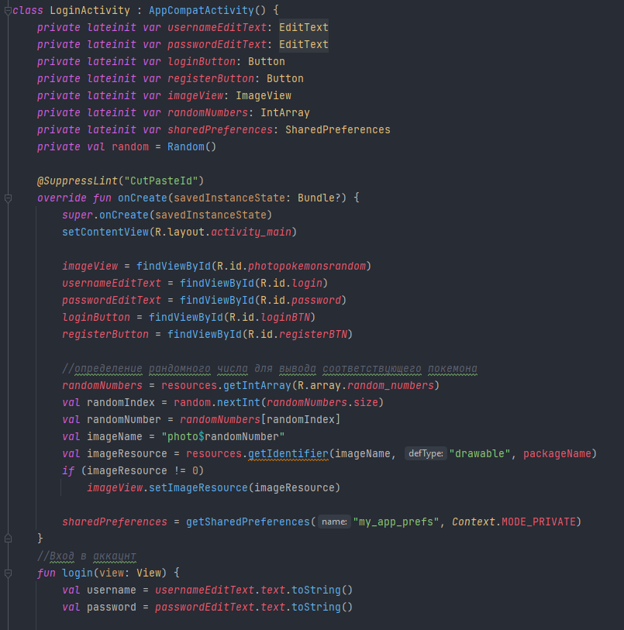

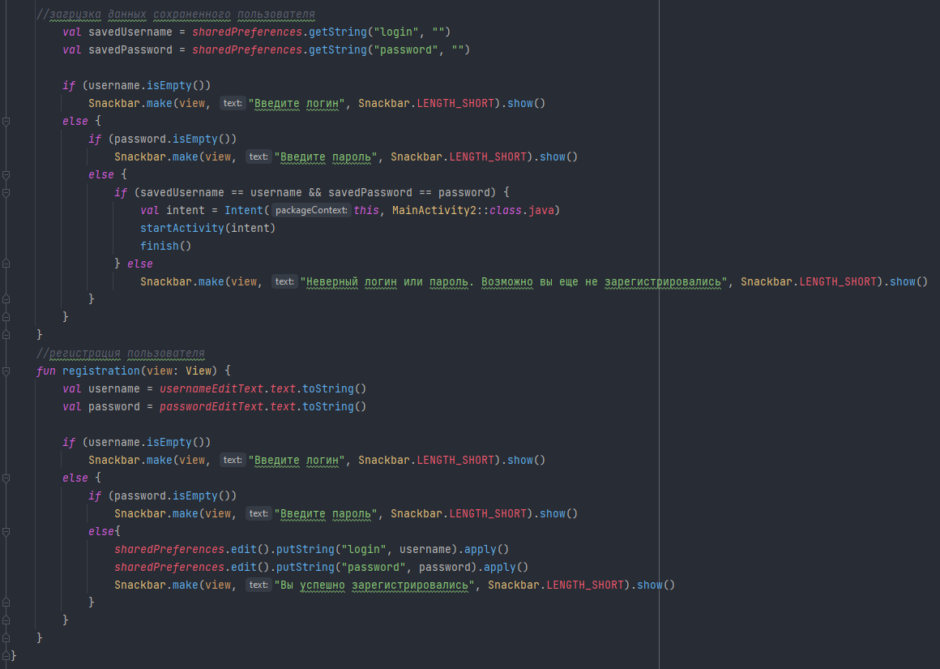

SearchPokemonActivity.kt

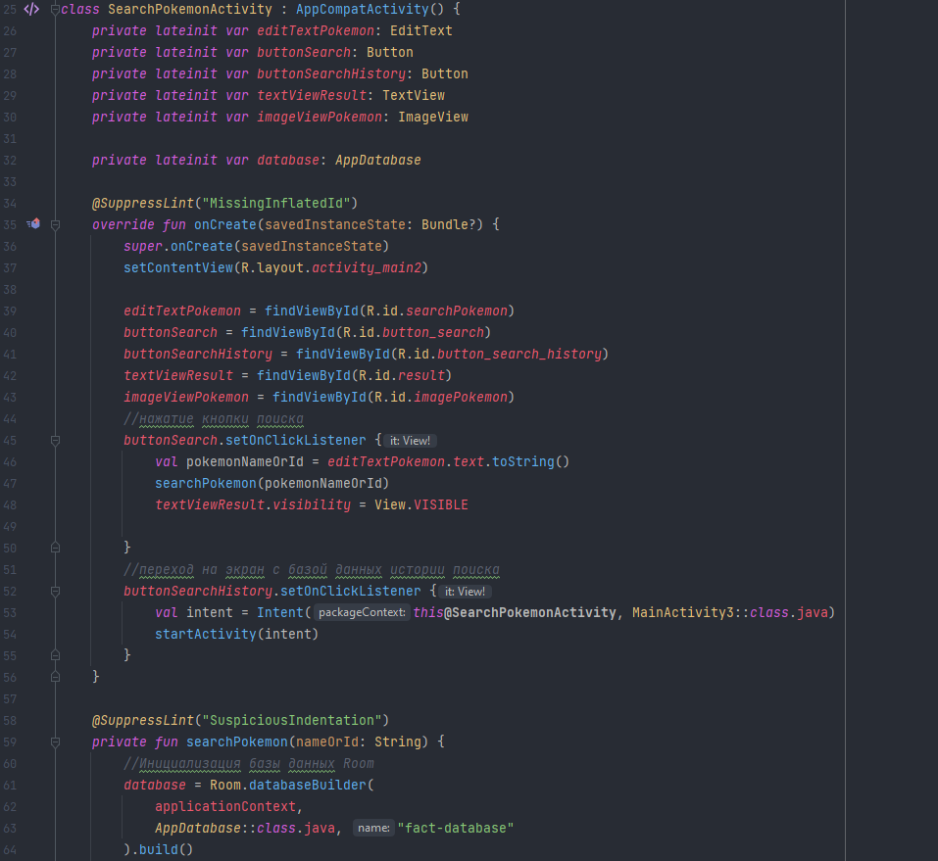 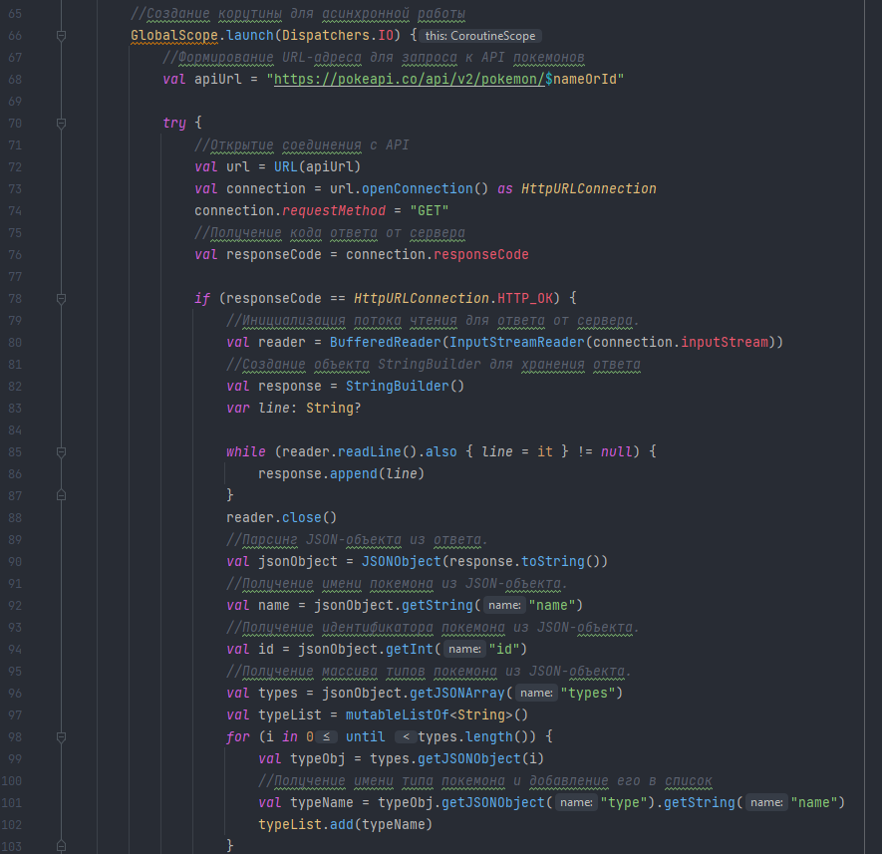 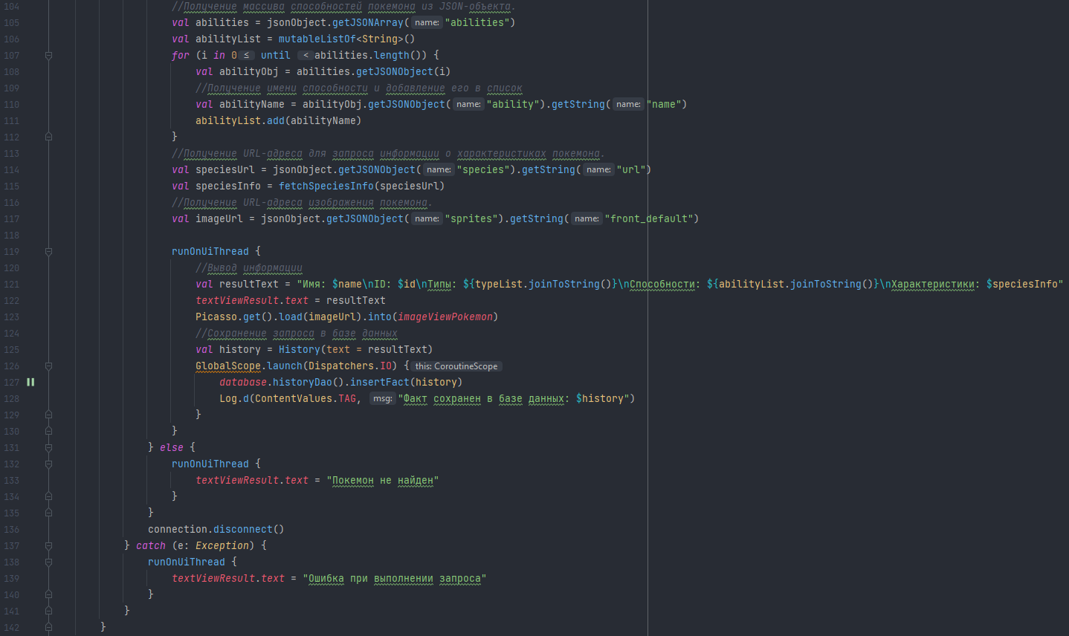 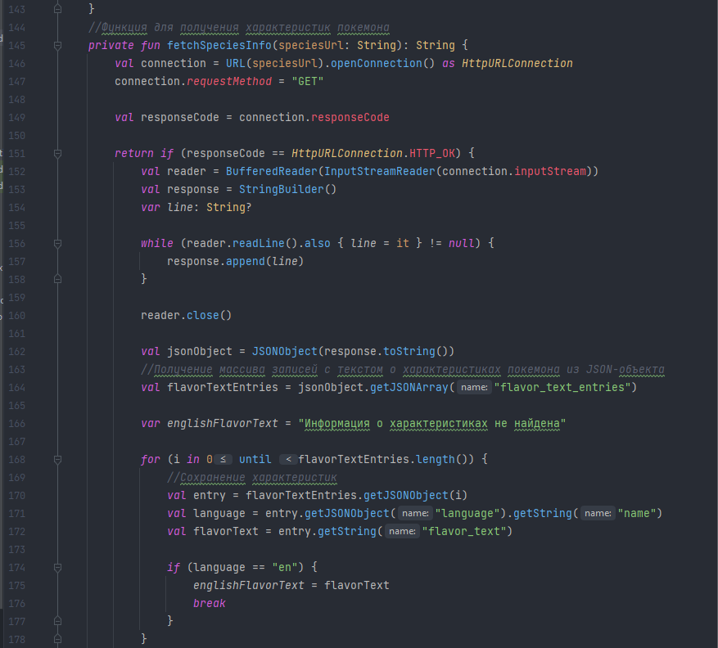

SearchHistoryActivity.kt

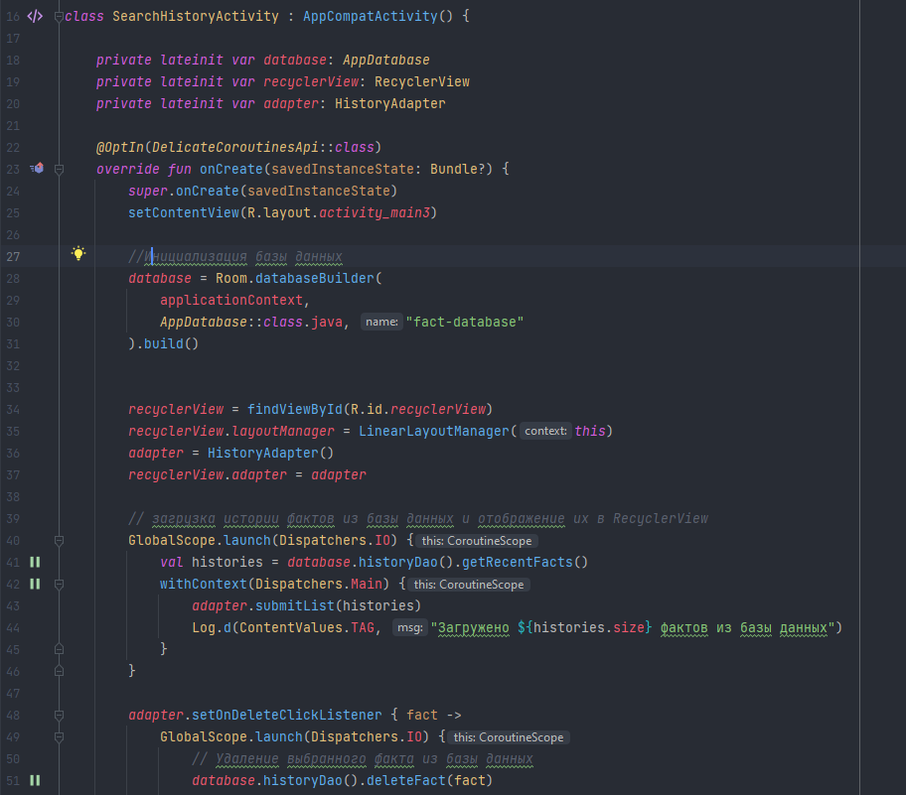 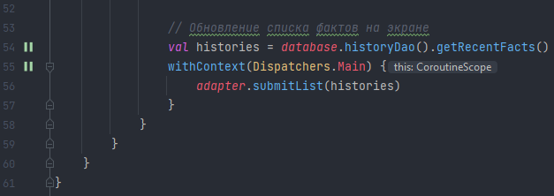

activity_main.xml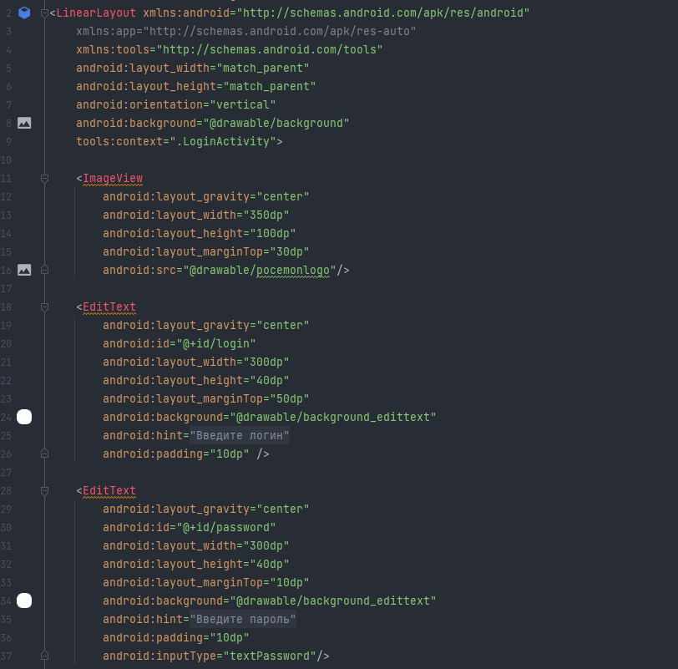 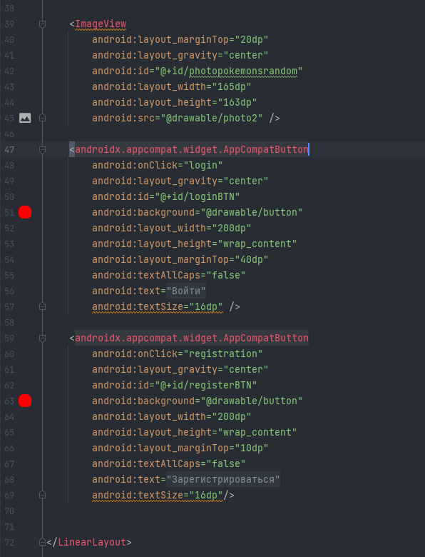

activity_searchpokemon.xml

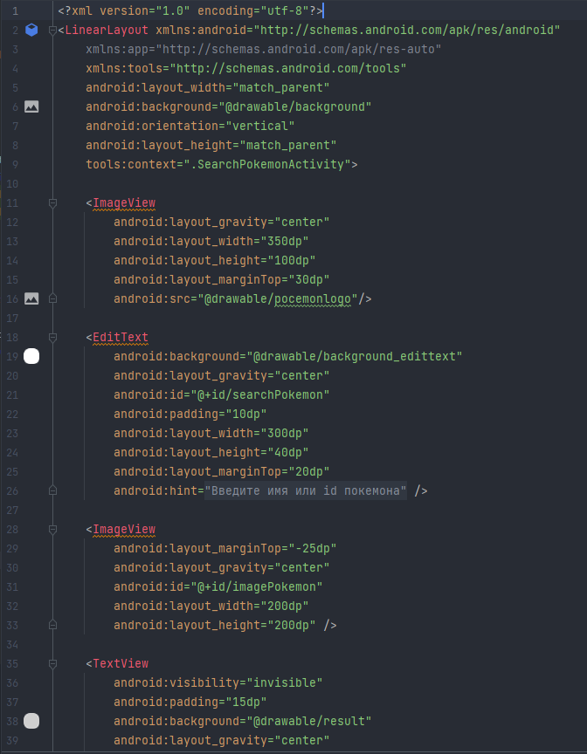 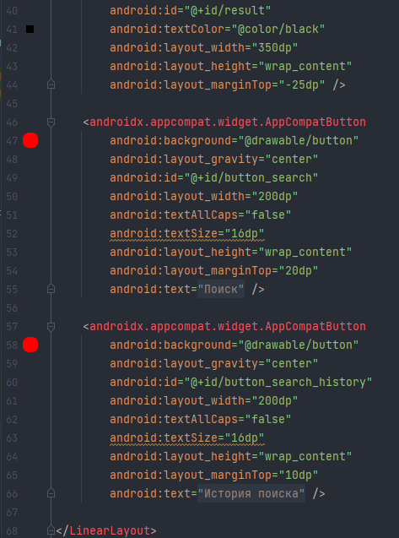

activity_searchhistory.xml 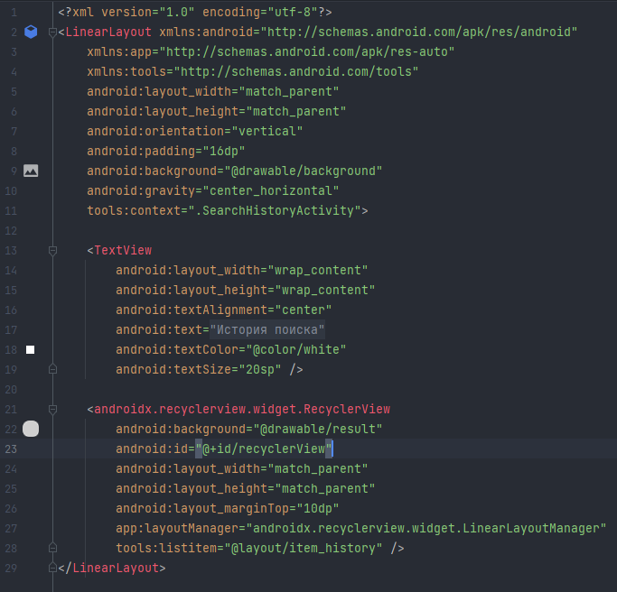

item_fact.xml 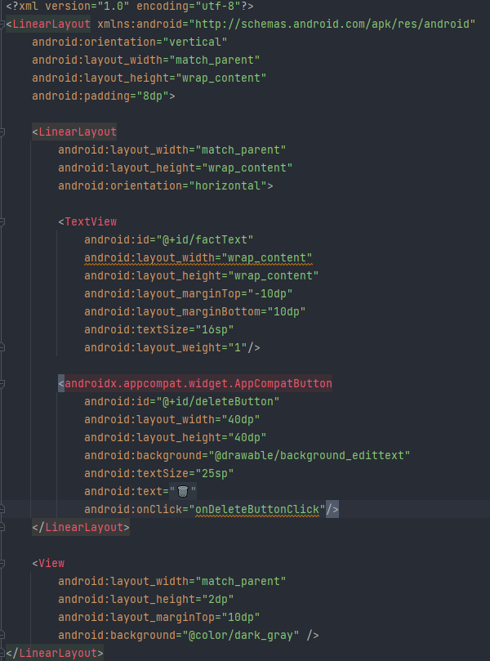

AppDatabase.kt

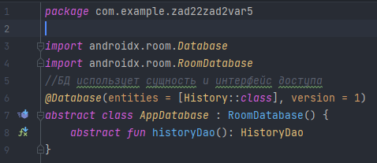

History.kt

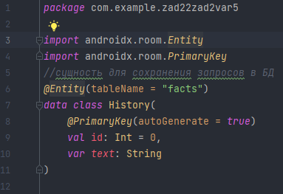

HistoryDao.kt

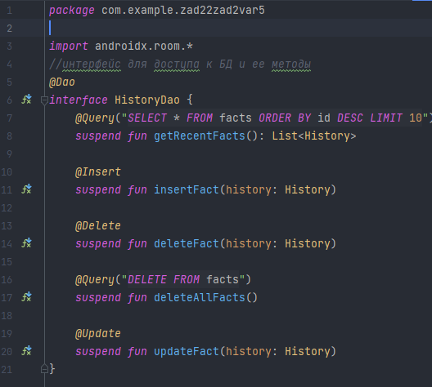

HistoryAdapter.kt

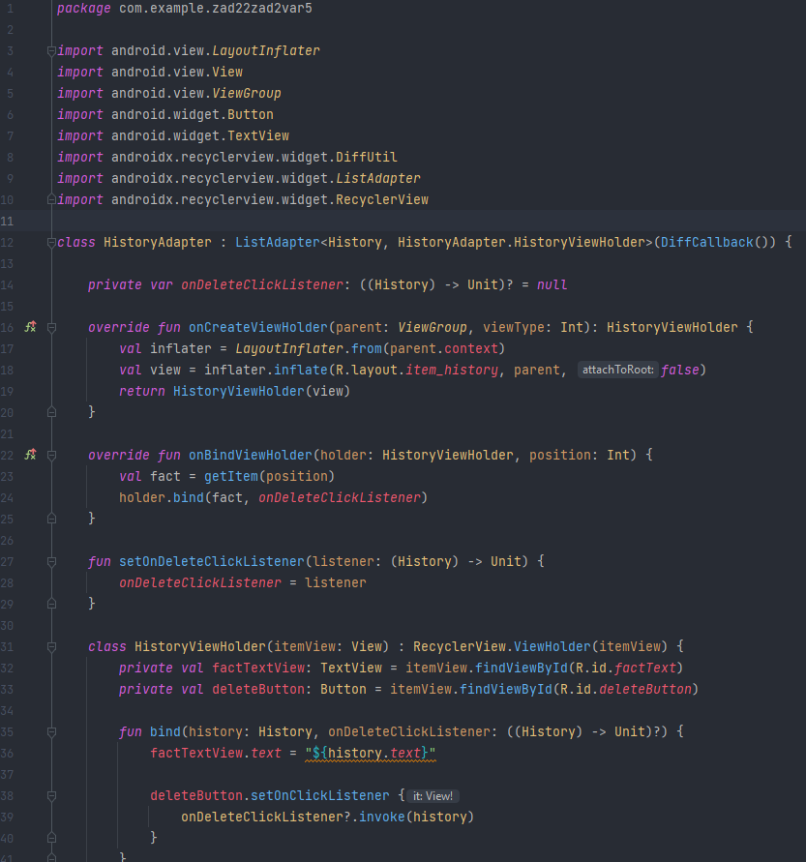 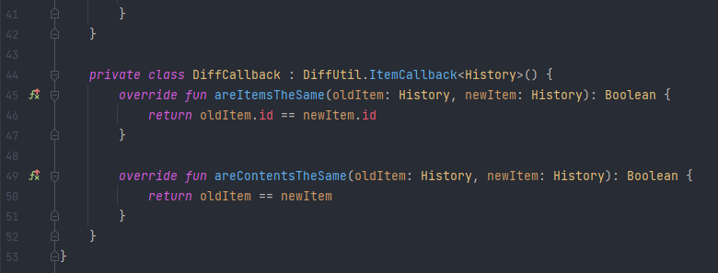

**Экраны**

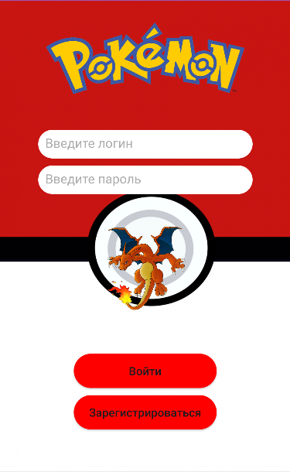

**Тестовые ситуации:**

**Вывод:** В этой работе я научился работать с API и повторил работу с форматом данных JSON и базой ROOM.